建 设 项 目 竣 工 环 保
验 收 监 测 报 告
SDLH-YS-2018-11-003

项目名称：年产50吨面包制品项目
建设单位：东阿县圣焙客食品有限公司

山东聊和环保科技有限公司
2018年11月

承担单位：山东聊和环保科技有限公司
技术负责人：卢玉英
质量负责人：张磊
报告编写人：
报告审核人：
授权签字人：

建设单位： （盖章）好编制单位： （盖章）
电话： 电话：0635-8316388
传真： 传真：
邮编： 邮编：252000

目录
表1项目简介及验收监测依据 1
表2项目概况 2
表3主要污染源及其环保设施建设、排放情况 7
表4建设项目环境影响报告表主要结论及审批部门审批决定 8
表5验收监测质量保证及质量控制 11
表6验收监测内容及结果 14
表7环境管理内容 18
表8验收监测结论及建议 20

附件：
1、东阿县圣焙客食品有限公司年产50吨面包制品项目验收监测委托函
2、建设项目工程竣工环境保护“三同时”验收登记表
3、东阿县环境保护局《关于东阿县圣焙客食品有限公司年产50吨面包制品项目环境影响报告表的批复》（2018.6.29）
4、《东阿县圣焙客食品有限公司环保机构成立文件》
5、《东阿县圣焙客食品有限公司环保管理制度》
6、东阿县圣焙客食品有限公司生产负荷证明
7、固体废物回收外售协议
8、废水委托处理协议

表1项目简介及验收监测依据
建设项目名称 | 年产50吨面包制品项目
建设单位名称 | 东阿县圣焙客食品有限公司
建设项目性质 | 新建√改扩建□技改□迁建□
建设地点 | 东阿县S329与S324交叉口东泰加气站北1.5公里路东，  东阿军浩物流有限公司院内
主要产品名称 | 面包制品
设计生产能力 | 年产50吨面包制品
实际生产能力 | 年产50吨面包制品
建设项目环评时间 | 2018年5月 |  | 开工建设时间 | 2018年7月
投产时间 | 2018年8月 |  | 验收现场监测时间 | 2018.11.9-2018.11.10
环评报告表  审批部门 | 东阿县  环境保护局 |  | 环评报告表编制单位 | 山东伟峰环境科学研究院有限公司
环保设施设计单位 | —— |  | 环保设施施工单位 | ——
投资总概算 | 100万元 |  | 环保投资总概算 | 0.1万元 | 比例 | 0.1%
实际总投资 | 100万元 |  | 环保投资 | 0.1万元 | 比例 | 0.1%
验收监测依据 | 1、国务院令（2017）年第682号《国务院关于修改〈建设项目环境保护管理条例〉的决定》（2017.10）；  2、《建设项目竣工环境保护验收暂行办法》（国环规环评【2017】4号）；  3、《建设项目竣工环境保护验收技术指南污染影响类》（生态环境部公告2018年第9号）；  4、山东伟峰环境科学研究院有限公司编制的《东阿县圣焙客食品有限公司年产50吨面包制品项目环境影响报告表》(2018.5)；  5、东阿县环境保护局东环报告表[2018]72号《关于东阿县圣焙客食品有限公司年产50吨面包制品项目环境影响报告表的批复》（2018.6.29）；  6、东阿县圣焙客食品有限公司年产50吨面包制品项目验收监测委托函；  7、《东阿县圣焙客食品有限公司年产50吨面包制品项目环境保护验收监测方案》；  8、实际建设情况。
验收监测标准  标号、级别 |  | 1、厂界颗粒物浓度执行《大气污染物综合排放标准》（GB16297-1996）表2颗粒物无组织监控浓度限值；恶臭排放执行《恶臭污染物排放标准》（GB14554-93）表1恶臭污染物厂界标准值中相应的标准要求。  2、项目噪声排放执行《工业企业厂界环境噪声排放标准》（GB12348-2008）2类功能区标准要求。  3、固体废物执行《一般工业固体废物储存、处置场污染控制标准》（GB18599-2001）及修改单要求。

表2项目概况
2.1工程建设内容
2.1.1前言
东阿县圣焙客食品有限公司，法定代表人刘同峰，公司位于东阿县S329与S324交叉口东泰加气站北1.5公里路东，东阿军浩物流有限公司院内。项目总投资100万元，建设年产50吨面包制品项目。该地区地理条件良好，交通便利，供水、供电等配套设施完善。
2.1.2项目进度
2018年5月东阿县圣焙客食品有限公司委托山东伟峰环境科学研究院有限公司编制了《东阿县圣焙客食品有限公司年产50吨面包制品项目环境影响报告表》，2018年6月29日东阿县环境保护局以东环报告表[2018]72号对其进行了审批。2018年10月份公司委托山东聊和环保科技有限公司进行该项目的环保验收监测工作，接受委托后山东聊和环保科技有限公司组织有关技术人员进行现场踏勘，依据监测技术规范制定了环保验收监测方案，并于2018年11月9日-10日对厂区有关污染源进行了监测，根据验收监测结果和现场检查情况编制了本项目验收监测报告。
2.1.3项目建设内容
本项目占地1260m²，主要建设生产车间、仓库及办公室等，本项目组成见表2-1。
表2-1本项目组成一览表
序号 | 项目名称 | 规模 | 备注
1 | 生产车间 | 框架结构，包含仓库、烘烤间、配料间、冷却间、  包装间醒发间等，建筑面积1210m² | 依托东阿军浩物流有限公司已建成厂房
2 | 办公室 | 砖混结构，租赁东阿军浩物流有限公司北侧办公楼  1间，建筑面积50m² | 依托东阿军浩物流有限公司已建成厂房
2.1.4项目地理位置及总平面布置
项目位于东阿军浩物流有限公司院内，中心坐标：E116.228°，N36.370°。东阿军浩物流有限公司大门朝西，紧邻S324省道，本项目车间位于东阿军浩物流有限公司大院的东部，项目车间以南为聊城市鑫兴铁塔有限公司。项目车间大门朝西，按照生产工艺流程分为仓库、成型间、烘烤间等等，项目平面按照生产工艺流程布置，功能分区明确，工艺流程通畅，布局紧凑；人货流动通畅，并充分考虑到工程行业特点、安全距离、卫生防护、货物运输和防火需要，各装置区之间留有足够的安全间距，避免相互影响。项目地理位置见图2-1。具体平面布置图见图2-2。

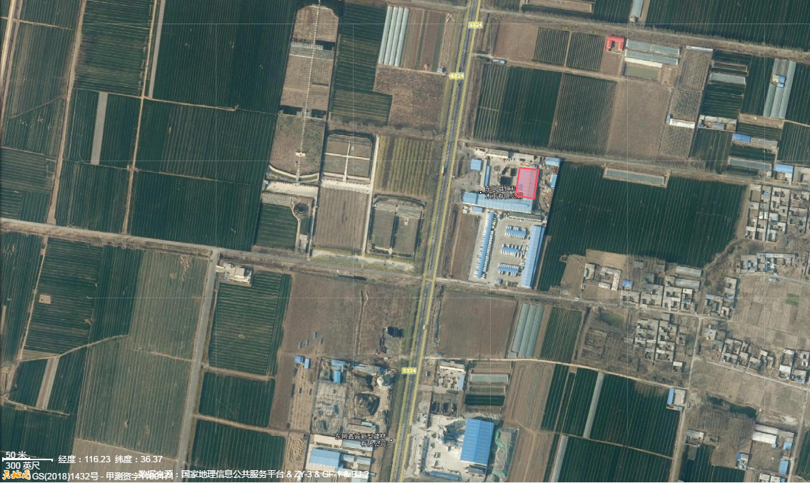
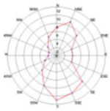

本项目选址

图2-1地理位置图

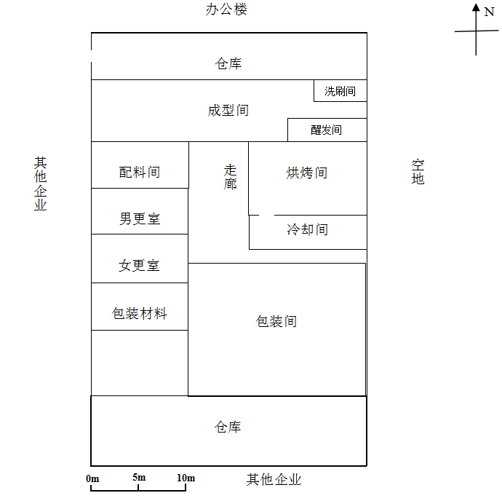

图2-2平面布置图

2.1.5产品方案及原辅材料消耗情况
本项目产品方案为年产50吨面包制品。产品方案见表2-2，原辅材料消耗见表2-3。
表2-2 产品方案一览表
序号 | 名称 | 单位 | 数量
1 | 面包 | t/a | 50
表2-3 主要原辅材料使用情况一览表
序号 | 名称 | 单位 | 用量
1 | 面粉 | t/a | 22
2 | 色拉油 | t/a | 6
3 | 鸡蛋 | t/a | 9
4 | 白砂糖 | t/a | 7
5 | 馅料 | t/a | 3
2.1.6主要生产设备
主要生产设备见表2-4。
表2-4 生产设备一览表
序号 | 设备名称 | 型号 | 环评台数 | 实际台数
1 | 和面机 | TMJ-75 | 1 | 1
2 | 压面机 | SL-240 | 1 | 1
3 | 成型机 | SLBM-5 | 1 | 1
4 | 排盘机 | / | 1 | 1
5 | 醒发间 | / | 1 | 1
6 | 烤箱 | / | 2 | 2
7 | 包装机 | FA590-150 | 2 | 3
8 | 打蛋机 | VFM-60 | 1 | 1
9 | 夹馅机 | XYD-H | 1 | 1
10 | 酥皮机 | 630E | 1 | 1
11 | 空调 | / | 4 | 4
12 | 除湿机 | OJ-1504E | 2 | 2
13 | 和面机 | —— | 0 | 1
注：通过现场调查，包装机比环评设计数量多一台（属于辅助设备且备用）；增加和面机一台（属于辅助设备）；故本项目新增设备不影响综合产能，不涉及重大变更。
2.1.7公用工程
（1）供水

项目主要用水为职工生活用水、和面用水及车间地面及设备擦洗用水，由当地自来水管网供水。

职工生活用水：项目劳动定员20人，根据《建筑给水排水设计规范》（GB50015-2003）（2009年版），不住宿职工生活用水按50L/d人计，则职工生活用水量为300m³/a。
和面用水：根据建设单位提供资料，项目和面用水年消耗量为10m³/a。
车间地面及设备擦拭用水：根据建设单位提供资料，车间地面及设备不进行冲洗，仅进行简单擦拭，用水量约为1m³/a。供应有保障。
（2）排水
项目废水主要为职工生活污水，产生量按用水量的80%计，约为240m3/a，经化粪池处理后委托环卫部门清运。本项目水平衡见图2-3。
图2-3 本项目水平衡图（m³/a）
（3）供电
项目用电由供电所提供，根据企业提供数据，用电量约为9.98万kWh/a，项目用电有保障。
2.1.8劳动定员及工作制度
劳动定员：20人，均不住宿。
工作制度：全年生产300天，白班8小时工作制。
2.2主要生产工艺流程
项目生产所用的原辅料包括面粉、酵母、白糖、食用油、鸡蛋、等。各原辅料均为外购合格成品，储存在仓库中备用。按照各类面包的配方进行配料。将配好的原辅料投加到搅拌机中搅拌均匀。搅拌投料顺序为：先将水、糖、蛋、等添加剂投入搅拌机中充分搅拌，使糖全部溶化，使面包添加剂均匀地分散在水中，能够与面粉中的蛋白质和淀粉充分作用；再将酵母混入面粉中，然后投加到搅拌机中搅拌成面团；当面团已形成，面筋还未充分扩展时加入食用油。项目面团搅拌全过程时长约为20min。搅拌完成后的面团在托盘中静止放置约半个小时，进行发酵。发酵的原理是：酵母在面团中生长繁殖，分解面粉中的淀粉和糖类，产生二氧化碳气体和乙醇，促进面团体积膨胀，并改善面团的加工性能，提高面包的特有风味。将一次发酵完成后的面团均匀分割成小面团。根据客户需求，将小面团内包裹进不同的馅料，如豆沙或枣沙。将分割或包好馅的小面团用模具或由人工制成产品所需要的形状。醒发也叫最后发酵或二次发酵，是将成型后的面团装入烤盘或烤听中，然后送入醒发室，使面团中的酵母重新产生气体使面团体积增大，增强面团的延伸性，改善面包的内部结构，使其疏松多孔。在装入面团前，烤盘或烤听必须先刷一层薄薄的油，防止面团与烤盘或烤听粘结，不易脱模。醒发时间约为1小时。将醒发后的面团放入烘箱中进行烘焙。烘焙的作用是使生面包坯成熟、定型、上色，变成结构疏松、易于消化，具有特殊香气的面包。项目烘焙使用电烤炉。烘焙后的面包温度很高，将其放置在包装冷却间中，自然冷却至32℃左右。根据不同面包的包装要求，由工人进行包装、封口或分装后用多功能薄膜连续封口机封口。包装使用塑料袋、塑料盒子等，均为外购。内包装材料为外购符合卫生标准的材料，无需再清洗。对包装好的面包放入仓库待销售。
本项目生产工艺流程及产污环节图见图2-4。

图2-4本项目生产工艺流程及产污环节图

表3主要污染源及其环保设施建设、排放情况
3.1废气
项目产生的废气主要为粉尘、气味，均无组织排放。企业通过加强管理、规范投料操作、及时清扫车间地面及车间封闭等措施降低对外大气环境的影响。
3.2废水
本项目污水主要是职工生活污水，生活污水依托东阿军浩物流有限公司院内化粪池处理，经化粪池处理后由环卫部门定期清运。
3.3噪声
本项目噪声来源主要为和面机、压面机等设备运转产生的噪声。企业优先选用低噪声设备，安装减振装置，设备均设置与车间内，做好车间内吸声、隔声等措施，降低对周边声环境的影响。
3.4固体废物
本项目废油桶和废包装材料属于一般固废，收集后外售至废品收购站；生活垃圾和废料均属于一般固废，由环卫部门统一清运处理。
3.5项目变动情况

通过现场调查，包装机比环评设计数量多一台（属于辅助设备且备用）；增加和面机一台（属于辅助设备）；故本项目新增设备不影响综合产能，不涉及重大变更。对照环评报告及审批意见，生产性质、生产地点、生产规模及环保设施均无明显变动，故本项目工程无重大变动。

表4建设项目环境影响报告表主要结论及审批部门审批决定
4.1建设项目环境影响报告表主要结论

4.1.1水环境影响评价结论

项目产生的污水主要是职工产生的生活污水，依托东阿军浩物流有限公司院内化粪池处理后由环卫部门定期清运，对周围水环境影响很小。

4.1.2大气环境影响评价结论

项目产生的废气主要为粉尘、气味。项目粉尘排放量小，企业通过加强管理、规范投料操作、及时清扫车间地面，可进一步减小粉尘的排放量，厂界无组织监控点颗粒物浓度满足《大气污染物综合排放标准》(GB16297-1996)表2新建企业无组织排放监控浓度限值，对周围环境影响不大。项目产生的气味以香气为主，气味较淡，通过封闭车间，并且加强车间环境卫生管理等措施，对周边环境影响小。综上，项目废气对区域环境空气质量影响小。

4.1.3声环境影响评价结论

本项目噪声主要来自生产车间内各生产设备。项目设备均室内设置，可以添加隔声罩或消声器的设备添加隔声消声设施，所有设备均做好基础減震，经距离衰減，预计厂界满足《工业企业厂界环境噪声排放标准》（GB12348-2008）2类标准。因此本项目运管期产生的噪声不会对周围声环境造成明显的影响。

4.1.4固废环境影响评价结论
项目固体废物主要为废料、废油桶、废包装材料和生活垃圾。废油桶和废包装材料属于一般固废，收集后外售至废品收购站；生活垃圾和废料均属于一般固废，经垃圾桶收集后交由当地环卫部门统一清运处理。为保证项目食品生产环境卫生安全，企业应对鸡蛋皮和设备清理废渣进行日产日清，以防止其发酸发霉对厂区生产环境卫生造成影响，并定期对垃圾桶进行消毒除臭。项目一般固体废物贮存和处置方案均能够满足《一般工业固体废物贮存、处置场污染控制标准》（GB18599-2001）及修改单标准要求。
4.1.5卫生防护距离
本项目卫生防护距离设定为生产车间周边50m，卫生防护距离内无敏感点，在卫生防护距离内不得建设居民区、学校、医院等环境敏感単位。

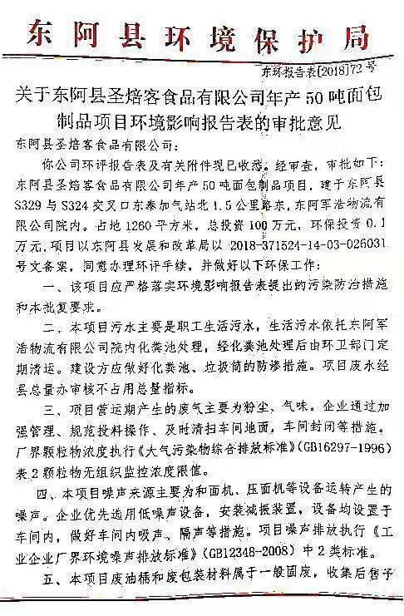
4.2审批部门审批决定

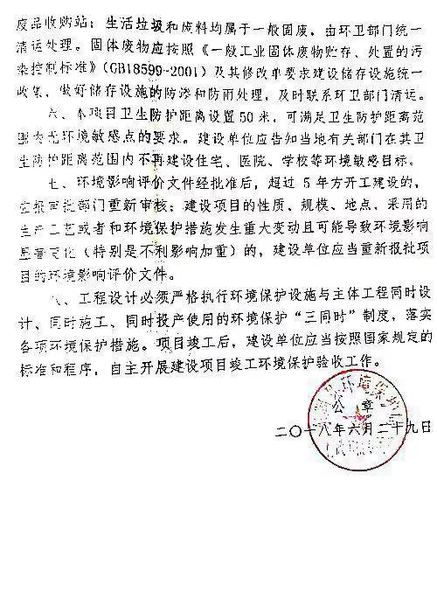

表5验收监测质量保证及质量控制
5.1验收监测期间生产工况记录
5.1.1目的和范围
为了准确、全面地反映我公司年产50吨面包制品项目的环境质量现状，为环境管理、污染源控制、环境规划等提供科学依据，本次验收监测在严格执行国家相关要求及监测规范规定的前提下，通过对该工程主要污染源及污染物的分析，确定本次验收监测的范围主要是废气及厂界噪声。

5.1.2工况监测情况

工况监测情况详见表5-1。
表5-1验收期间工况情况

注：设计能力=50t/300d≈0.16t/d
监测时间 | 产品类型 | 设计能力(t/d） | 实际能力(t/d） | 生产负荷（%）
2018.11.9 | 面包制品 | 0.16 | 0.15 | 94
2018.11.10 | 面包制品 | 0.16 | 0.13 | 81
工况分析：验收监测期间，项目生产工况稳定，生产负荷均在80%以上，符合国家相关验收标准：验收监测应在工况稳定、生产负荷达设计生产能力负荷的75%以上的要求。因此，本次监测为有效工况，监测结果能作为该项目竣工环境保护验收依据。
5.2废气质量保证和质量控制
5.2.1质量控制措施
废气监测质量保证按照国家环保局发布的《环境监测技术规范》和《环境空气监测质量保证手册》的要求与规定进行全过程质量控制。
验收监测中及时了解工况情况，确保监测过程中工况负荷满足有关要求；合理布设监测点位，确保各监测点位布设的科学性和可比性；监测分析方法采用国家有关部门颁布的标准（或推荐）分析方法，监测人员经过考核并持有合格证书；监测数据严格实行复核审核制度。
采样仪器在进入现场前对采样器流量计、流速计等进行校核。
表5-2 质控依据及质控措施方法一览表
项目类别 | 质控标准名称 | 质控标准号
废气 | 大气污染物无组织排放监测技术导则 | HJ/T 55-2000
废气 | 固定源废气监测技术规范 | HJ/T 397-2007
采样质控措施：监测、计量设备强检合格；人员持证上岗。
5.2.2废气监测所用仪器及采样流量校准情况
表5-3 废气监测所用仪器列表
仪器名称 | 仪器型号 | 仪器编号 | 检定日期 | 检定有效期
SOZ系列三点比较式臭袋法恶臭监测设备（套） | SOZ系列 | LH-080 | / | /
十万分之一天平 | AUW120D | LH-046 | 2018.06.12 | 1年
恒温恒湿箱 | BSC-150 | LH-059 | 2018.05.24 | 1年
空气智能TSP综合采样器 | 崂应2050型 | LH-074 | 2018.06.12 | 1年
空气智能TSP综合采样器 | 崂应2050型 | LH-075 | 2018.06.12 | 1年
空气智能TSP综合采样器 | 崂应2050型 | LH-076 | 2018.06.12 | 1年
空气智能TSP综合采样器 | 崂应2050型 | LH-077 | 2018.06.12 | 1年
轻便三杯风向风速表 | FYF-1型 | LH-024 | 2018.04.13 | 1年
空盒气压表 | DYM3型 | LH-053 | 2018.05.03 | 1年

表5-4 大气采样器中流量孔口流量校准记录表
校准日期 | 仪器编号 | 表观流量（L/min） | 流量（L/min） | 是否合格
2018.11.09 | LH-074 | 100 | 99.87 | 合格
2018.11.09 | LH-075 | 100 | 99.75 | 合格
2018.11.09 | LH-076 | 100 | 99.80 | 合格
2018.11.09 | LH-077 | 100 | 99.65 | 合格
2018.11.10 | LH-074 | 100 | 99.86 | 合格
2018.11.10 | LH-075 | 100 | 99.73 | 合格
2018.11.10 | LH-076 | 100 | 99.48 | 合格
2018.11.10 | LH-077 | 100 | 99.52 | 合格
5.2.3无组织废气监测期间参数附表
表5-5 无组织监测期间气象参数
日期 |  | 风向 | 气温（℃） | 风速（m/s） | 气压（kpa） | 低云量/总云量
2018.11.09 | 09:43 | SW | 13.4 | 1.3 | 101.3 | 1/3
2018.11.09 | 11:26 | SW | 14.9 | 1.5 | 100.7 | 2/5
2018.11.09 | 14:53 | SW | 16.1 | 1.4 | 100.3 | 1/4
2018.11.09 | 16:17 | SW | 16.7 | 1.2 | 100.9 | 2/5
2018.11.10 | 08:50 | SW | 6.5 | 1.5 | 101.3 | 2/3
2018.11.10 | 10:15 | SW | 11.3 | 1.3 | 101.2 | 1/3
2018.11.10 | 14:12 | SW | 14.7 | 1.2 | 100.5 | 1/3
2018.11.10 | 16:02 | SW | 14.1 | 1.3 | 100.5 | 1/3
5.3噪声监测方法、质量保证和质量控制
厂界噪声监测按《工业企业厂界环境噪声排放标准》（GB12348-2008）进行。质量保证和质控按照国家环保局《环境监测技术规范》（噪声部分）进行。采样质控措施：监测、计量设备强检合格；人员持证上岗。噪声监测所用仪器见表5-6，仪器校准结果见表5-7。
表5-6 噪声监测所用仪器列表
仪器名称 | 仪器型号 | 仪器编号 | 检定日期 | 检定有效期
多功能声级计 | AWA6228+型 | LH-038 | 2018.04.13 | 1年
声校准器 | AWA6221A | LH-027 | 2018.04.11 | 1年
表5-7 噪声仪器校准结果
校准日期 | 仪器型号 | 校准器具编号 | 测量前仪器  校准（dB） | 测量后仪器  校准（dB） | 校准器标准值（dB）
2018.11.09（昼） | LH-038 | LH-027 | 93.8 | 93.8 | 94.0
2018.11.10（昼） | LH-038 | LH-027 | 93.8 | 93.8 | 94.0

表6验收监测内容及结果

6.1废气监测因子及监测结果评价
6.1.1废气验收监测因子及执行标准
本项目废气监测因子主要是无组织颗粒物及无组织臭气。无组织颗粒物浓度执行《大气污染物综合排放标准》(GB16297-1996）表2颗粒物无组织监控浓度限值。无组织臭气排放执行《恶臭污染物排放标准》（GB14554-93）表1恶臭污染物厂界标准值中相应的标准要求。废气验收监测内容见表6-1，执行标准限值见表6-2。无组织废气监测点位图见图6-1。
表6-1废气验收监测内容
监测项目 | 监测布点 | 监测频次
无组织颗粒物 | 厂界上风向1个点位，下风向3个点位 | 4次/天，连续监测2天
无组织恶臭 | 厂界上风向1个点位，下风向3个点位 | 4次/天，连续监测2天
表6-2废气执行标准限值
污染物 | 最高允许排放浓度 | 执行标准
无组织颗粒物 | 1.0mg/m³ | 《大气污染物综合排放标准》
无组织恶臭 | 20[无量纲] | 《恶臭污染物排放标准》
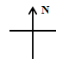
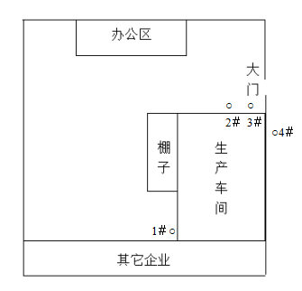

注： 为无组织废气监测采样点位。
图6-1 无组织废气监测点位图

6.1.2废气监测方法
监测分析方法参见表6-3。
表6-3废气监测分析方法
监测项目 | 分析方法 | 方法依据 | 检出限
颗粒物（mg∕m³） | 环境空气 总悬浮颗粒物的测定 重量法 | GB/T 15432-1995 | 0.001
臭气浓度[无量纲] | 空气质量 恶臭的测定 三点比较式臭袋法 | GB/T 14675-1993 | /
6.1.3无组织废气监测结果及评价
表6-4无组织废气监测结果一览表
监测项目 | 采样日期 |  | 监测点位 |  | 监测结果
监测项目 |  |  |  |  | 1 | 2 | 3 | 4 |  | 最大值
恶臭  [无量纲] | 2018.11.09 |  | ○1＃ | 上风向 | 12 | 11 | 13 | 12 |  | 13
恶臭  [无量纲] |  |  | ○2＃ | 下风向 | 15 | 13 | 15 | 14 |  | 15
恶臭  [无量纲] |  |  | ○3＃ | 下风向 | 18 | 19 | 15 | 18 |  | 19
恶臭  [无量纲] |  |  | ○4＃ | 下风向 | 14 | 16 | 13 | 15 |  | 16
恶臭  [无量纲] | 2018.11.10 |  | ○1＃ | 上风向 | 12 | 13 | 11 | 12 |  | 13
恶臭  [无量纲] |  |  | ○2＃ | 下风向 | 15 | 13 | 13 | 15 |  | 15
恶臭  [无量纲] |  |  | ○3＃ | 下风向 | 18 | 15 | 19 | 18 |  | 19
恶臭  [无量纲] |  |  | ○4＃ | 下风向 | 14 | 15 | 16 | 14 |  | 16
颗粒物（mg/m³） |  | 2018.11.09 | ○1＃ | 上风向 | 0.197 | 0.185 | 0.202 | 0.200 | 0.202
 |  | 2018.11.09 | ○2＃ | 下风向 | 0.387 | 0.383 | 0.390 | 0.383 | 0.390
 |  | 2018.11.09 | ○3＃ | 下风向 | 0.398 | 0.395 | 0.397 | 0.395 | 0.398
 |  | 2018.11.09 | ○4＃ | 下风向 | 0.400 | 0.390 | 0.387 | 0.383 | 0.400
 |  | 2018.11.10 | ○1＃ | 上风向 | 0.195 | 0.192 | 0.190 | 0.195 | 0.195
 |  | 2018.11.10 | ○2＃ | 下风向 | 0.383 | 0.380 | 0.392 | 0.385 | 0.392
 |  | 2018.11.10 | ○3＃ | 下风向 | 0.392 | 0.388 | 0.388 | 0.392 | 0.392
 |  | 2018.11.10 | ○4＃ | 下风向 | 0.378 | 0.388 | 0.377 | 0.380 | 0.388
监测结果表明：验收监测期间，无组织颗粒物小时浓度最高为0.400mg/m³，满足《大气污染物综合排放标准》（GB16297-1996）表2中的相关无组织排放标准要求；无组织臭气小时浓度最高为19，满足恶臭排放执行《恶臭污染物排放标准》（GB14554-93）表1标准要求。

6.2噪声监测因子及监测结果评价
6.2.1噪声监测内容
噪声监测内容如表6-5所示。噪声监测点位图见图6-2。
表6-5噪声监测内容
编号 | 监测点位 | 监测布设位置 | 频次
1＃ | 西厂界 | 西、北、东厂界外1米 | 昼间监测2次，连续监测2天
2＃ | 北厂界 | 西、北、东厂界外1米 | 昼间监测2次，连续监测2天
3＃ | 东厂界 | 西、北、东厂界外1米 | 昼间监测2次，连续监测2天
备注 | 南厂界不具备检测条件
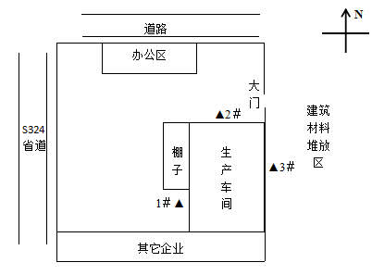

注： 为噪声监测采样点位。
图6-2 噪声监测点位图
6.2.2监测分析方法
噪声监测分析方法见表6-6。
表6-6噪声监测分析方法一览表
监测项目 | 分析方法 | 方法依据 | 检出限
工业企业厂界环境噪声 | 工业企业厂界环境噪声排放标准 | GB 12348-2008 | /
6.2.3标准限值
厂界噪声执行《工业企业厂界环境噪声排放标准》（GB12348-2008）中2类标准要求，噪声执行标准限值见表6-7。
表6-7厂界噪声评价标准限值
项目 | 执行标准限值
厂界噪声dB（A） | 60（昼间）、夜间不生产
6.2.4噪声监测结果及评价
表6-8厂界噪声监测结果一览表
监测日期 | 监测点位 |  | 监测时段 | 噪声值dB（A） | 主要声源
气象条件 | 天气：晴 风速（m/s）：2.2
2018.11.09 | ▲1＃ | 西厂界 | 09:17－09:27 | 56.4 | 工业噪声
2018.11.09 | ▲2＃ | 北厂界 | 09:40－09:50 | 57.4 | 工业噪声
2018.11.09 | ▲3＃ | 东厂界 | 10:00－10:10 | 54.8 | 工业噪声
2018.11.09 | ▲1＃ | 西厂界 | 15:05－15:15 | 55.7 | 工业噪声
2018.11.09 | ▲2＃ | 北厂界 | 15:28－15:38 | 57.1 | 工业噪声
2018.11.09 | ▲3＃ | 东厂界 | 15:50－16:00 | 54.9 | 工业噪声
气象条件 | 天气：晴 风速（m/s）：2.5
2018.11.10 | ▲1＃ | 西厂界 | 09:51－10:01 | 53.5 | 工业噪声
2018.11.10 | ▲2＃ | 北厂界 | 10:13－10:23 | 57.7 | 工业噪声
2018.11.10 | ▲3＃ | 东厂界 | 10:37－10:47 | 55.4 | 工业噪声
2018.11.10 | ▲1＃ | 西厂界 | 16:07－16:17 | 56.4 | 工业噪声
2018.11.10 | ▲2＃ | 北厂界 | 16:29－16:39 | 57.5 | 工业噪声
2018.11.10 | ▲3＃ | 东厂界 | 16:55－17:05 | 56.1 | 工业噪声
监测结果表明：验收监测期间，监测点位昼间噪声在53.5dB(A)-57.7dB(A)之间，符合《工业企业厂界环境噪声排放标准》（GB12348-2008）中的2类标准限值。

表7环境管理内容
7.1环保审批手续
根据《中华人民共和国环境保护法》和《建设项目环境保护管理条例》的要求，2018年5月东阿县圣焙客食品有限公司委托山东伟峰环境科学研究院有限公司编制了《东阿县圣焙客食品有限公司年产50吨面包制品项目环境影响报告表》，2018年6月29日东阿县环境保护局以东环报告表[2018]72号对其进行了审批。有关档案齐全，环保投资及环保设施基本按环评及环评批复要求实施，符合验收的基本条件。
7.2环境管理制度建立情况
为了认真贯彻《中华人民共和国环境保护法》东阿县圣焙客食品有限公司制定了《东阿县圣焙客食品有限公司环保管理制度》，并设立了相关机构。日常工作办公室管理，其主要职责是：行使公司环保工作的计划、组织、指挥、协调、检查和考核管理职能，日常一切工作须对公司负责。
7.3环境管理机构的设置情况
该公司成立环境保护领导小组。
组长：刘同峰，副组长：杨丽芳，成员：赵素明，崔昌柯，周焕珍。
7.4环保设施建成情况
表7-1环保处理设施一览表
序号 | 治理项目 | 治理方案 | 投资（万元）
1 | 废水 | 依托军浩物流院内化粪池 | 0
2 | 固废 | 垃圾桶 | 0.1
合计 |  |  | 0.1

7.5环评批复落实情况
表7-2环评批复落实情况
序号 | 批复要求 | 实际建设情况 | 与环评  符合情况
1 | 项目营运期产生的废气主要为粉尘、气味。企业通过加强管理、规范投料操作、及时清扫车间地面。车间封闭等措施。厂界颗粒物浓度执行《大气污染物综合排放标准》(GB16297-1996）表2颗粒物无组织监控浓度限值。 | 项目营运期产生的废气主要为粉尘、气味。企业通过加强管理、规范投料操作、及时清扫车间地面。车间封闭等措施。验收监测期间，无组织颗粒物小时浓度最高为0.400mg/m³，满足《大气污染物综合排放标准》（GB16297-1996）表2中的相关无组织排放标准要求；无组织臭气小时浓度最高为19，满足恶臭排放执行《恶臭污染物排放标准》（GB14554-93）表1标准要求。 | 已落实
2 | 本项目污水主要是职工生活污水，生活污水依托东阿军浩物流有限公司院内化粪池处理，经化粪池处理后由环卫部门定期清运。建设方应做好化粪池、垃圾筒的防渗措施。项目废水经县总量办审核不占用总量指标。 | 本项目污水主要是职工生活污水，生活污水依托东阿军浩物流有限公司院内化粪池处理，经化粪池处理后由环卫部门定期清运。 | 已落实
3 | 本项目噪声来源主要为和面机、压面机等设备运转产生的噪声。企业优先选用低噪声设备，安装减振装置，设备均设置与车间内，做好车间内吸声、隔声等措施。项目噪声排放执行《工业企业厂界环境噪声排放标准》（GB12348-2008）中2类标准。 | 本项目噪声来源主要为和面机、压面机等设备运转产生的噪声。企业优先选用低噪声设备，安装减振装置，设备均设置与车间内，经过车间内吸声、隔声等措施，验收监测期间，监测点位昼间噪声在53.5dB(A)-57.7dB(A)之间，符合《工业企业厂界环境噪声排放标准》（GB12348-2008）中的2类标准限值。 | 已落实
4 | 本项目废油桶和废包装材料属于一般固废，收集后外售至废品收购站；生活垃圾和废料均属于一般固废，由环卫部门统一清运处理。固体废物应按照《一般工业固体废物贮存、处置场污染控制标准》（GB18599-2001）及其修改单标准要求建设储存设施统一收集，做好储存设施的防渗和防雨处理，及时联系环卫部门清运。 | 本项目废油桶和废包装材料属于一般固废，收集后外售至废品收购站；生活垃圾和废料均属于一般固废，由环卫部门统一清运处理。 | 已落实

表8验收监测结论及建议
8.1验收监测结论
8.1.1工况验收情况
验收监测期间，项目生产工况稳定生产负荷均在80%以上，符合国家相关验收标准：验收监测应在工况稳定、生产负荷达设计生产能力负荷的75%以上的要求。因此，本次监测为有效工况，监测结果能作为该项目竣工环境保护验收依据。
8.1.2废气监测结论
验收监测期间，无组织颗粒物小时浓度最高为0.400mg/m³，满足《大气污染物综合排放标准》（GB16297-1996）表2中的相关无组织排放标准要求；无组织臭气小时浓度最高为19，满足恶臭排放执行《恶臭污染物排放标准》（GB14554-93）表1标准要求。
8.1.3废水监测结论
本项目污水主要是职工生活污水，生活污水依托东阿军浩物流有限公司院内化粪池处理，经化粪池处理后由环卫部门定期清运。
8.1.4噪声监测结论
验收监测期间，监测点位昼间噪声在53.5dB(A)-57.7dB(A)之间，满足《工业企业厂界环境噪声排放标准》（GB12348-2008）中的2类标准限值要求。
8.1.5固废
本项目废油桶和废包装材料属于一般固废，收集后外售至废品收购站；生活垃圾和废料均属于一般固废，由环卫部门统一清运处理。
8.2建议
（1）应严格落实环评提出的各项环保措施，确保各类污染物达标排放。
（2）提高全厂职工的环保意识，落实各项环保规章制度，将环境管理纳入到生产管理全过程中去，最大限度的减少环境污染。
（3）严格控制噪声，加强生产设备的管理，采用噪音较低的先进设备。在生产过程应维持设备的正常运转，避免设备不正常运转而增加噪声。
（4）加强厂区内外的绿化，大力推广立体绿化。

